# **Hoofdstuk 1: Van cel tot stelsel**

Leerdoelen:

* Je weet hoe het lichaam van cel tot orgaanstelsel is opgebouwd.
* Je kan omschrijven hoe verschillende cellen, weefsels, organen en orgaanstelsels binnen een organisme samenwerken
* Je kan de organen in het menselijk lichaam aanwijzen in een model of afbeelding en kan de functies van de organen benoemen.
* Je weet hoe dierlijke cellen zijn opgebouwd
* Je weet dat in de celkern erfelijk materiaal is opgeslagen

## 1.1 Cellen, weefsels, organen, orgaanstelsels en organismen

Het menselijk lichaam is opgebouwd uit bouwstenen die we cellen noemen. Iedere cel in je lichaam is op dezelfde manier opgebouwd. Dit zie je in onderstaande afbeelding.

[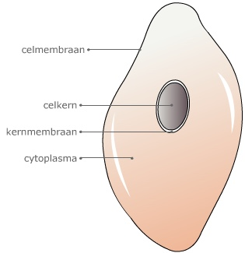](https://www.google.nl/url?sa=i&rct=j&q=&esrc=s&source=images&cd=&cad=rja&uact=8&ved=0ahUKEwjCnpyjrfXUAhWMalAKHRq_DLAQjRwIBw&url=https://www.thinglink.com/scene/852244744527413250&psig=AFQjCNG6y4EtKANgq0oGp4ng7T8W2pQfZg&ust=1499454451258792)

Figuur 1: Dierlijke cel

De menselijke cel bestaat uit een celmembraan, een celkern en cytoplasma. Het celmembraan beschermt de belangrijke binnenkant van de cel. Alle stoffen die de cel in of uitgaan passeren het celmembraan. Het cytoplasma is een stroperige vloeistof in de cel. Hierin ligt de celkern. De celkern is een klein bolletje in de cel. In de celkern ligt het DNA. Het DNA is het erfelijk materiaal en bepaalt onder andere hoe je eruitziet.

In je lichaam heb je veel verschillende cellen. Bijvoorbeeld spiercellen, bloedcellen en hersencellen. Iedere soort cel heeft zijn eigen functie. Spiercellen maken beweging mogelijk, rode bloedcellen vervoeren zuurstof door je lichaam en hersencellen zorgen ervoor dat je deze tekst kunt leren. De verschillende soorten cellen zijn allemaal aangepast aan hun functie en hebben ieder een ander uiterlijk. In onderstaande afbeelding zie je een aantal voorbeelden.

Figuur 2: Verschillende dierlijke cellen

De cellen liggen bij elkaar in een groepje. De cellen uit het groepje werken samen. Deze cellen met dezelfde functie noem je een weefsel. Net als bij cellen heb je verschillende soorten weefsels in je lichaam. Spiercellen vormen spierweefsel en hersencellen vormen hersenweefsel. Net als bij de cellen hebben de weefsels ieders ook hun eigen functie. Spierweefsel maakt beweging mogelijk en hersenweefsel zorgt onder andere voor het leervermogen. In onderstaande afbeelding zie je verschillende weefsels.

Figuur 3: Verschillende typen weefsels

Een weefsel kan een functie nooit alleen uitvoeren. Daarom werken weefsels samen met andere soorten weefsels. Deze groep weefsels die samen één functie/taak heeft noemen we een orgaan. Een voorbeeld van een orgaan is een spier. Spieren bestaan voor een groot deel uit spierweefsel. Daarnaast bestaan spieren ook uit bindweefsel. Het bindweefsel beschermt het spierweefsel en zorgt ervoor dat het spierweefsel zijn functie kan uitvoeren. Door de spier lopen ook bloedvaten. De bloedvaten voorzien de spier van voedingsstoffen en zuurstof, zodat de spieren energie kunnen vrijmaken om hun functie te kunnen uitoefenen. In onderstaande afbeelding zie je een spier. In de afbeelding kun je zien dat de spier uit meerdere weefsels bestaan.

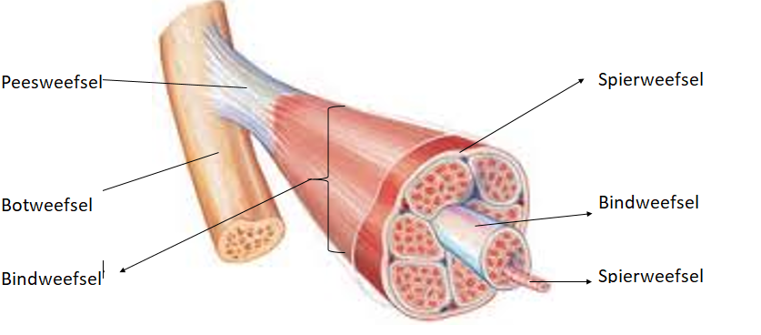

Figuur 4: Verschillende weefsels in een spier

Ieder orgaan in je lichaam is een onderdeel van een orgaanstelsel. In een orgaanstelsel werken meerdere organen samen om een functie in je lichaam uit te kunnen voeren. Een voorbeeld is het hart en bloedvatenstelsel. Dit stelsel bestaat uit het hart en verschillende bloedvaten. Het hart pompt het bloed het lichaam in, waardoor de bloedvaten het bloed door het hele lichaam kunnen vervoeren. In onderstaande afbeelding zie je verschillende orgaanstelsels die in het menselijk lichaam zitten.

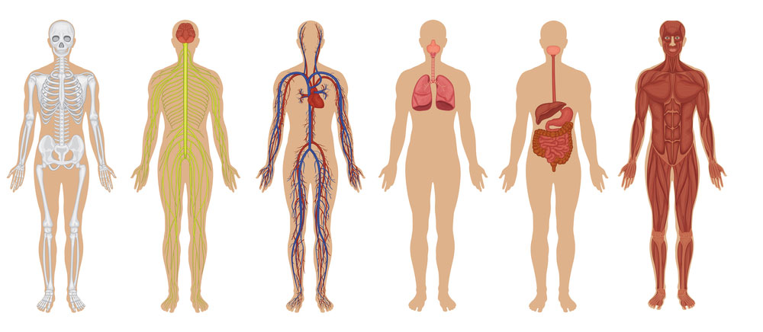

Figuur 5: Verschillende orgaanstelsels

Alle orgaanstelsels in je lichaam werken op hun beurt weer samen en vormen samen het organisme, de mens. Je hart en bloedvatenstelsel werken onder andere samen met je spierstelsel. Zonder je hart en bloedvaten kunnen de spieren geen voedingsstoffen en zuurstof krijgen en kunnen ze hun functie niet uitvoeren.

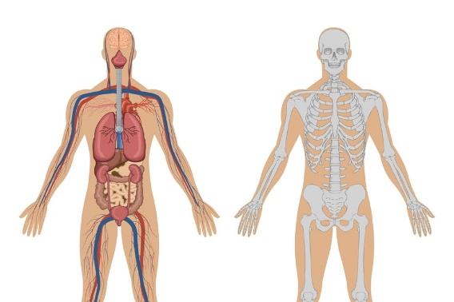

Figuur 6: Het menselijk lichaam